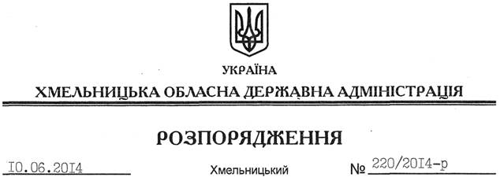

Про внесення змін до розпорядження голови обласної державної адміністрації від 30.05.2011 № 221/2011-р

На підставі статті 6 Закону України “Про місцеві державні адміністрації”:
Внести такі зміни до розпорядження голови обласної державної адміністрації від 30.05.2011 № 221/2011-р “Про загальний склад комісії та оперативної групи комісії з питань техногенно-екологічної безпеки та надзвичайних ситуацій обласної державної адміністрації”:
1. Викласти додатки 1 та 2 до нього у новій редакції (додаються).
2. Пункт 3 розпорядження викласти у такій редакції:
“3. Контроль за виконанням цього розпорядження покласти на заступника голови обласної державної адміністрації В.Кальніченка”.

Голова адміністрації Л.Прус

